TIL
Leder af provinsafdelingen
ARPAT
Provinsafdelingen i Siena
Ruffolo vej
53100 – SIENA
Arpat.protocollo@postacert.toscana.it
Toscana-regionen
Sektor for miljøgodkendelser
Territorial Garnison af Siena
Via Massetana, 106
53100 – SIENA
gionetoscana@postacert.toscana.it
Kære Kommune Colle di Val d'Elsa
Via F. Campana
53034 - Colle di Val d'Elsa
comune.collevaldelsa@postecert.it
Telematisk transmission via PEC

Colle di Val d'Elsa, 21/03/2022

Emne: DRIFT AF SPILDEVANDSBEHANDLING AF RCR-PLADET I 2021

Som krævet af AIA Det. Dir. n.9384 af 13/06/18, i det TEKNISKE BILAG 1 - MILJØMATRICSER ​​OG KRAV, afsnit 2.2 - krav i punkt 14, de vigtigste driftsmetoder for spildevandsbehandlingsanlægget er beskrevet nedenfor.
I 2021 bestod spildevandet i det væsentlige af kølevand fra uforarbejdet glas, og renseanlægget var derfor kun aktivt for de dele, der var beregnet til adskillelse af faste stoffer og oliefraktionen.
Under disse driftsforhold blev spildevandet kontrolleret med den krævede frekvens, hvilket registrerede fuldstændig overholdelse af de udledningsgrænseværdier, der er fastsat i gældende lovgivning. De førnævnte farvande blev efter recirkulation fuldstændigt udledt i Elsa-floden.
Vedligeholdelse af de aktive dele af anlægget blev udført med de intervaller, der er fastsat i AIA-loven og blev noteret i det relevante register. Især rensningen af ​​sedimentationstanke for suspenderede stoffer genererede en flydende affaldskode CER 19 08 14, bortskaffet hos en autoriseret virksomhed.
Med hensyn til udtagning af vand fra brønde, som vist i nedenstående tabel, udgjorde dette 201023 m3 i 2021, en anelse højere end det deklarerede i det foregående år og korrelerede med en særlig intens produktionsaktivitet, vist ved den meget høje mængde af produkter, der er kommet ind på lageret i dette regnskabsår, hvor markederne i det væsentlige genvandt de virkninger, der blev lidt på grund af sundhedskrisen i 2020.
Disse forhold ville have resulteret i en markant større stigning i tilbagetrækningsniveauet, hvis forvalteren ikke havde gennemført en række tekniske og organisatoriske indgreb, som gjorde det muligt at øge andelen internt genanvendt spildevand til ca. 23 % af det årlige behov.

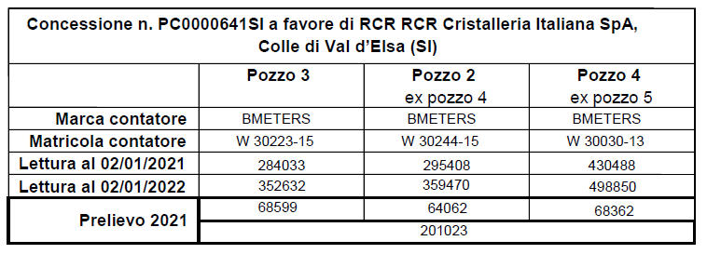

Strømmen udledt i Elsa-floden i 2021 var lig med 201023 m3; takket være omhyggelig styring af genvindingssystemet nåede niveauet for intern genanvendelse 46235 m3, svarende til ca. 127,5 m3/dag.
For at være til rådighed for ethvert behov, sender vi dig vores bedste hilsener.

Digitalt signeret af:
Eng Corrado Petri
R&D og miljøchef

